## 微服务项目运行步骤

## 一、导入准备

### 1、安装JDK

因为项目用到了JDK 8的一些特性，所以JDK最低版本不能低于8。

JDK 8官方下载地址：<https://www.oracle.com/technetwork/java/javase/downloads>。

### 2、安装Node.js

前端项目本地开发时，需要NodeJS作为JavaScript运行环境。Node.js下载地址：<http://nodejs.cn/download/>，直接安装即可，安装后查看其版本：

207.png

Node.js集成了npm，所以安装好Node.js后npm就可以使用了：

208.png

### 3、安装Redis

项目缓存数据库使用的是Redis，所以在导入项目前需先安装Redis。

Redis Windows版本下载地址：<https://github.com/MicrosoftArchive/redis/releases>。直接下载zip版本解压到任意目录即可。

下载后，使用cmd命令切换到Redis根目录，然后运行redis-server.exe redis.windows.conf启动即可：

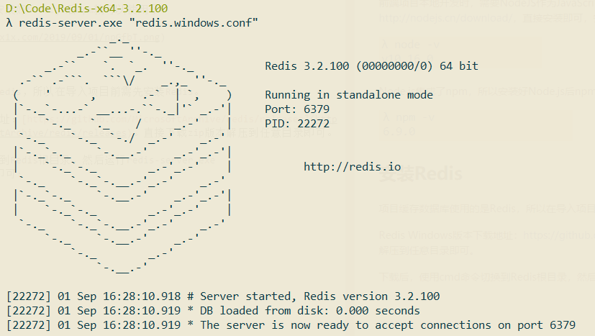

因为我使用的是默认配置，所以端口号为6379，没有密码。

### 4、安装MySQL

项目数据库采用MySQL社区版，版本为5.7.x。

下载地址：<https://dev.mysql.com/downloads/windows/installer/5.7.html>

我的MySQL root用户密码为123456。

### 5、安装RabbitMQ

Zipkin收集Sleuth信息需要用到RabbitMQ，在安装RabbitMQ之前，需要先安装Erlang/OTP，下载地址为：<http://www.erlang.org/downloads/>，下载exe文件安装即可。

安装完毕后，下载RabbitMQ，下载地址为<http://www.rabbitmq.com/install-windows.html>，下载exe文件安装即可。

安装完RabbitMQ之后，我们到RabbitMQ安装目录的sbin下执行如下命令：

rabbitmq-plugins enable rabbitmq_management

然后在浏览器中输入[http://localhost:15672](http://localhost:15672/)，用户名和密码都是guest。在Admin标签页里新建一个用户，用户名为platform，密码为123456a_，角色为管理员：

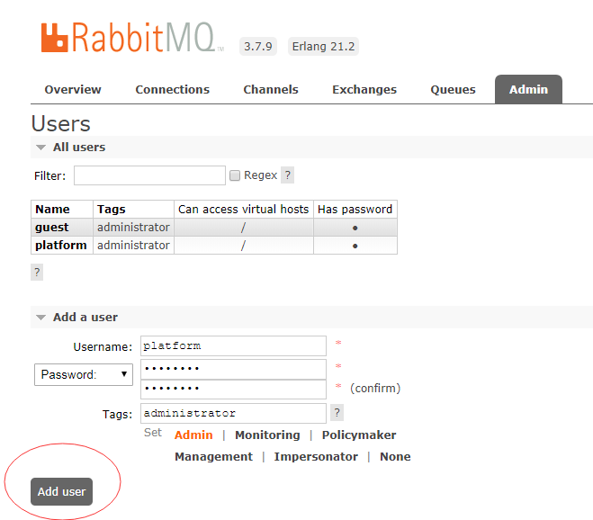

然后对platform用户授权，点击platform用户：

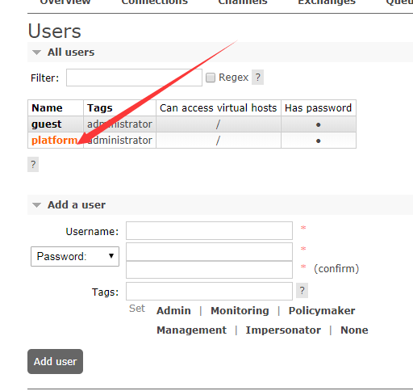

点击Set Permission按钮进行授权：

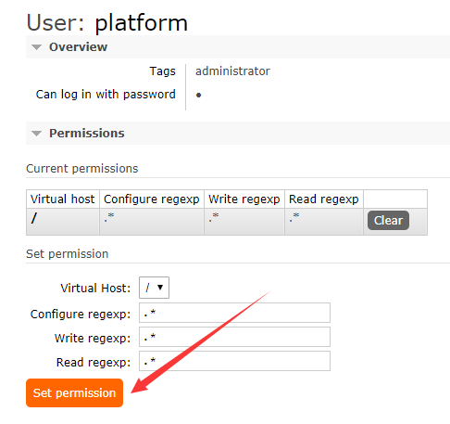

### 6、安装mongodb

Spring cloud Gateway，是基于WebFlux编程的,

MongoDB下载地址：<https://www.mongodb.com/download-center/community>，下载后安装即可。我的安装路径为：D:\Program Files\MongoDB。

安装好后，在D盘的根目录（或者任意你喜欢的位置，根目录）新建mongodb文件夹，然后到D:\Program Files\MongoDB\Server\4.2\bin目录下打开CMD窗口，输入如下命令开启MongoDB：

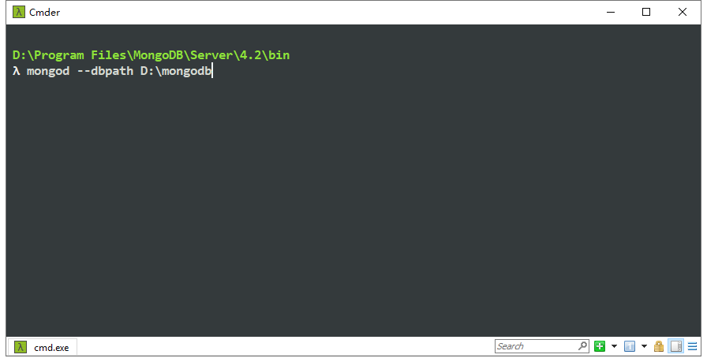

启动后，浏览器访问：<http://localhost:27017/>

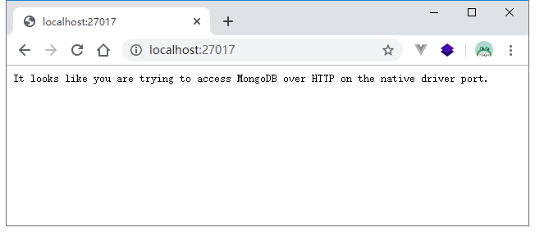

说明我们的MongoDB启动成功。

1. Navicat连接MongoDB。使用Navicat新建一个MongoDB连接：
2. 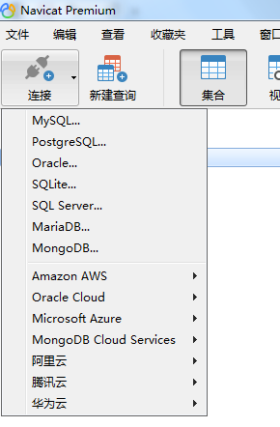

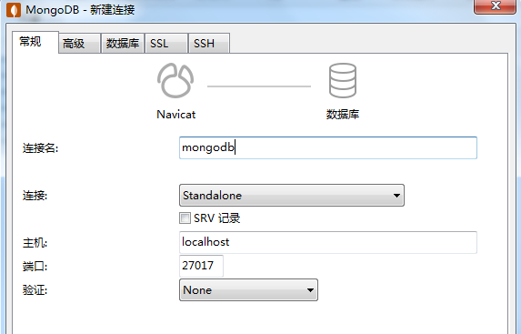

连接后，新建一个名称为platform_cloud_route的db：

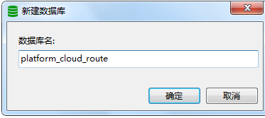

然后在该db下导入platform-cloud/sql/platform_cloud_route.sql SQL脚本即可。

## 二、导入后端

项目中使用的部分端口

nacos 9901（微服务注册与配置中心）

platform-auth 9902 （认证服务）

platform-gateway 9903 （网关）

platform-monitor-admin 9904（监控）

platform-server-system 9905 （系统服务）

platform-server-foundation 9906 （接入服务）

zipkin 9920 （链路追踪）

frontUrl 9529 （前台端口）

1、导入项目前配置好maven

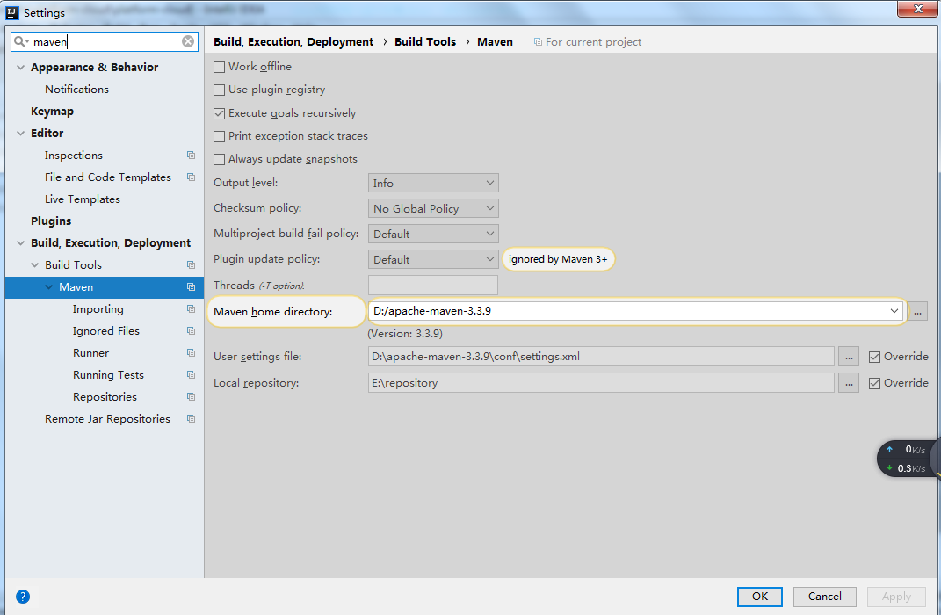

2、打开IntelliJ IDEA，选择Import Project：

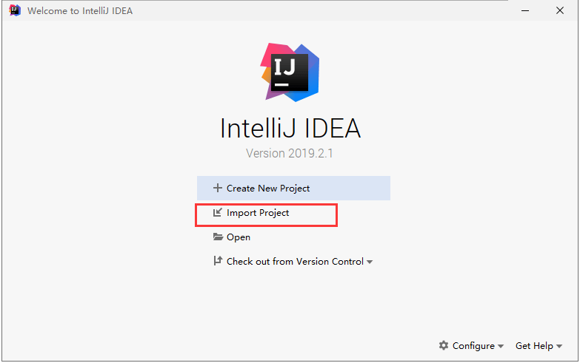

选择项目platform-cloud目录下的platform-cloud模块的pom.xml：

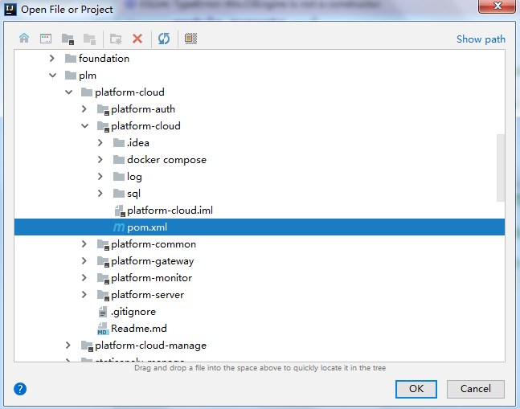

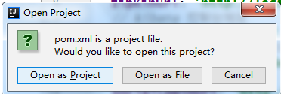

Open as Project点击OK，

配置好JDK maven后，一路Next即可。

导入项目后，等待Maven下载依赖。依赖下载好后，

点击show run configurations in services，（我的是2018版IDEA，

run dashboard，和2019版稍有不同）IDEA会多出个Services窗口：

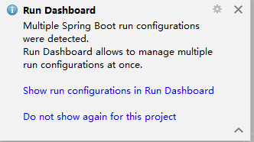

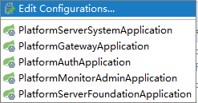

这个窗口聚合了所有Spring Boot项目的启动类，后续需要启动项目，直接在这里操作即可。

### 1、配置环境变量

修改IDEA环境变量，点击IDEA的Edit Configurations...：

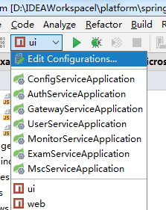

逐一点击Spring Boot的入口类，在右侧的Environments variables一栏里填写：

mysql.url=127.0.0.1;redis.url=127.0.0.1;rabbitmq.url=127.0.0.1;nacos.url=127.0.0.1;platform-gateway=127.0.0.1;platform-monitor-admin=127.0.0.1

gateway模块中还需要添加mongo.url=127.0.0.1，并保证mongodb安装启动

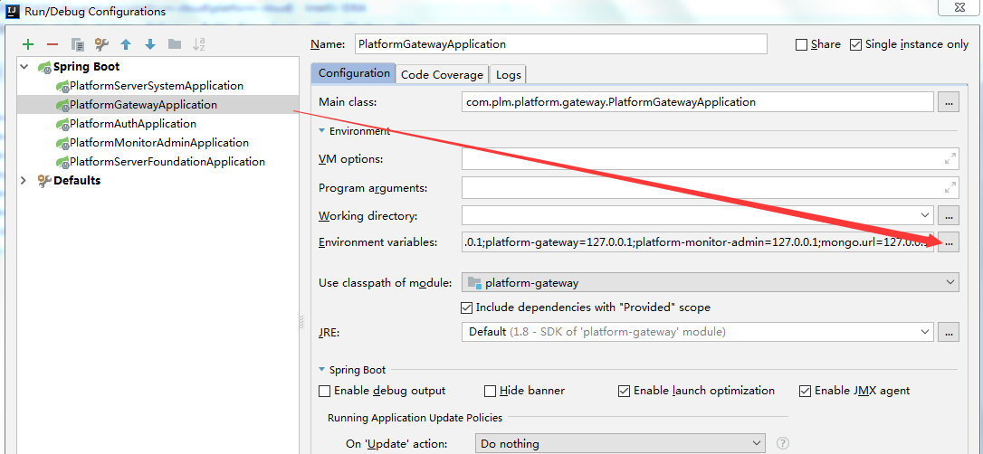

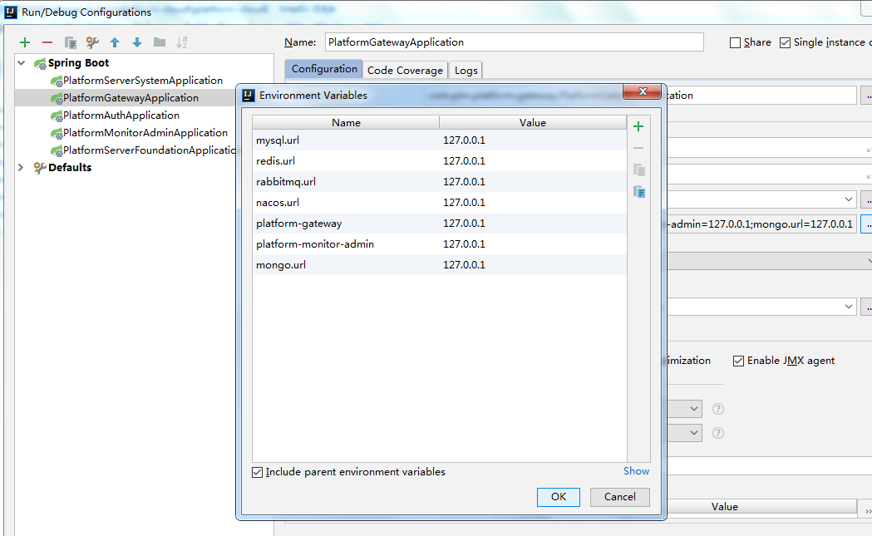

### 2、安装Lombok

因为项目里使用了[Lombok](https://www.projectlombok.org/)注解，所以我们还需要在IDEA里安装Lombok插件。在IDEA里双击shift按键，然后输入plugins：

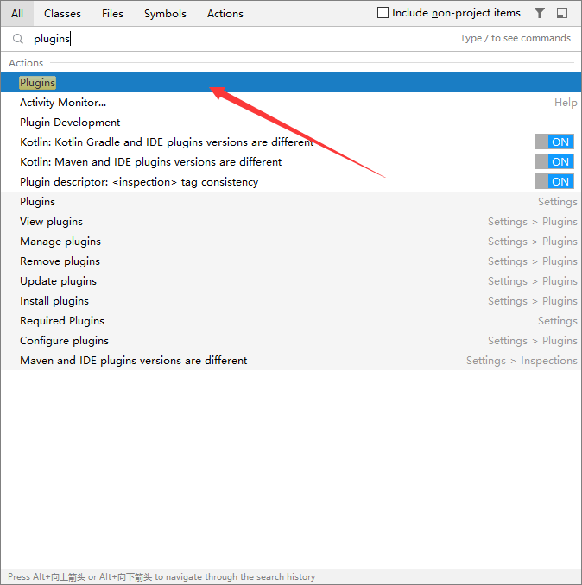

然后搜索Lomnok插件，安装后重启IDEA即可：

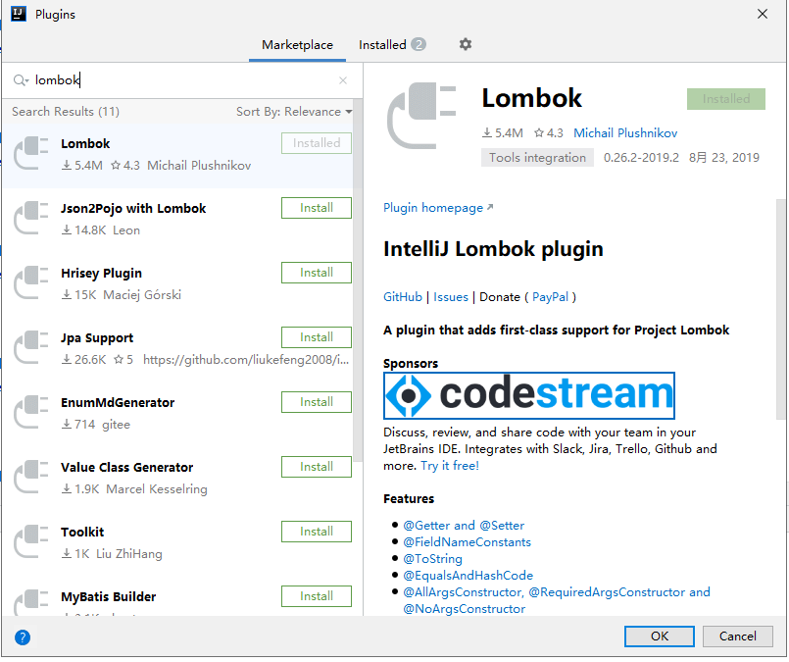

### 3、Nacos配置

通过<https://github.com/alibaba/nacos/releases>链接可以下载Nacos的最新发行版，这里我们选择1.1.4版本的Nacos：

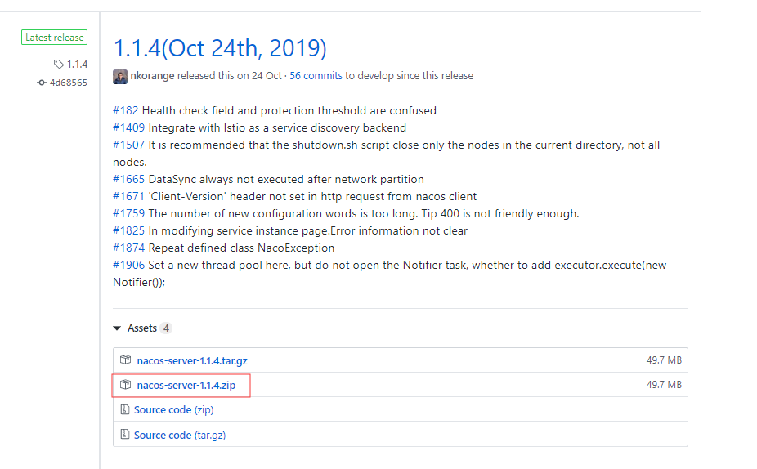

下载后解压：

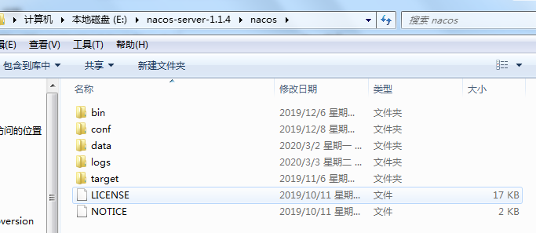

bin目录下为启动和关停脚本，conf下为nacos的配置文件，target目录下为nacos的fat jar。

修改conf/application.properties配置文件，将应用端口改为9901

server.port=9901

使用Navicat新建一个MySQL数据库，名字为platform_nacos：

然后导入platform_nacos.sql脚本，导入后，数据库表如下图所示:

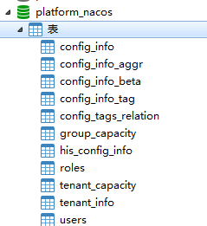

接着修改nacos解压包目录下conf/application.properties配置文件，添加如下配置：

spring.datasource.platform=mysql

db.num=1

db.url.0=jdbc:mysql://localhost:3306/platform_nacos?characterEncoding=utf8&connectTimeout=1000&socketTimeout=3000&autoReconnect=true

db.user=root

db.password=123456

spring.datasource.platform指定数据库的类型，这里为mysql，db.num指定数据库的个数（nacos支持多数据源，比如MySQL主从），剩下的配置为数据库配置。

修改好application.properties配置后，双击bin/startup.cmd启动nacos服务端

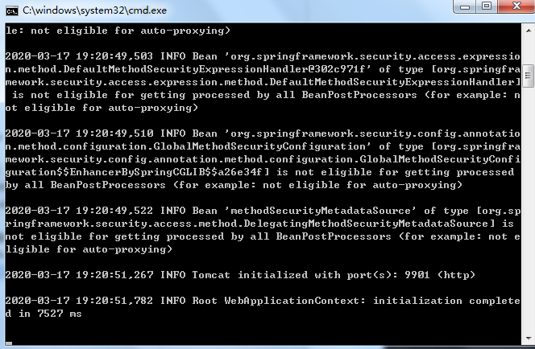

启动后使用浏览器访问：<http://localhost:9901/nacos>：

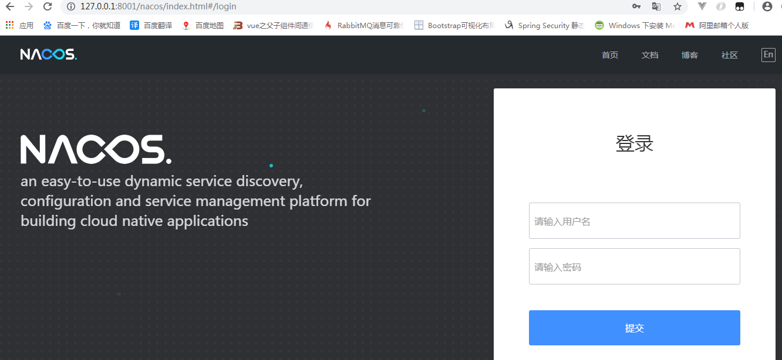

用户名platform密码123456a_，然后就可以看到微服务项目的配置列表了

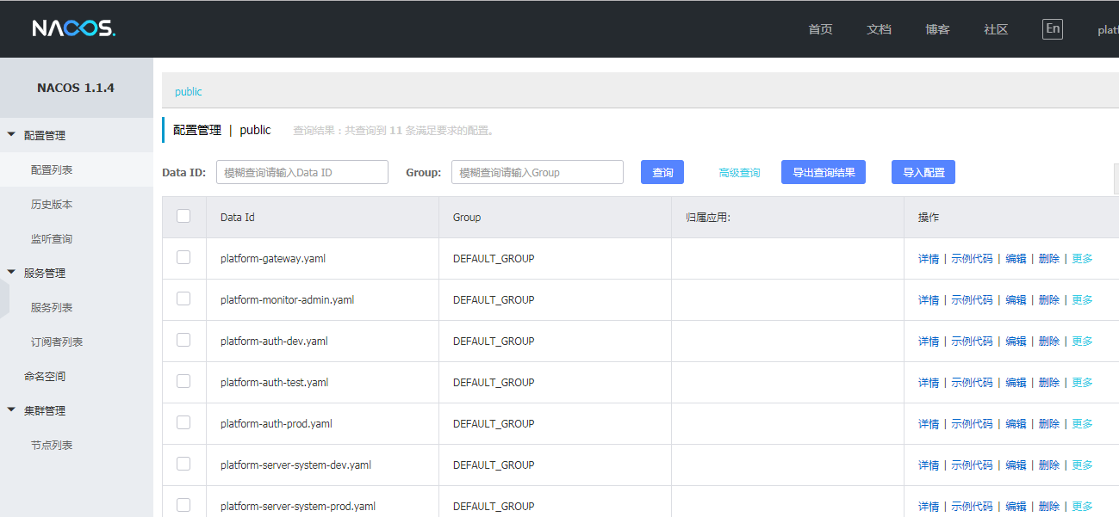

### 4、导入SQL

使用Navicat（或者别的数据库工具）连接MySQL数据库，新建一个名称为platform_cloud_base的数据库:

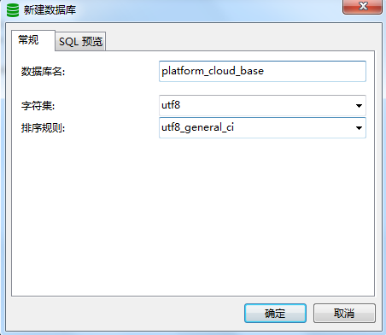

然后将目录下的platform_cloud_base.sql导入到该数据库中。导入后，库表如下所示：

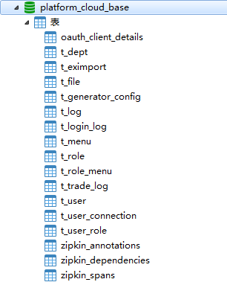

### 5、启动项目

到这一步时，请确保MySQL，Redis和RabbitMQ、mongodb都已经启动。

在启动项目前，需要留意一下数据库用户名密码是否正确。配置文件里数据库用户名为root，密码为123456。如果你的数据库配置不是这个的话，需要到Nacos控制台修改相应的配置。

比如我要修改auth模块dev环境下的配置，则应该在Nacos控制台的“配置列表”中编辑auth-dev.yaml配置：

接着，我们还需要启动zipkin服务。Zipkin官网下载zipkin-server-2.12.9-exec.jar

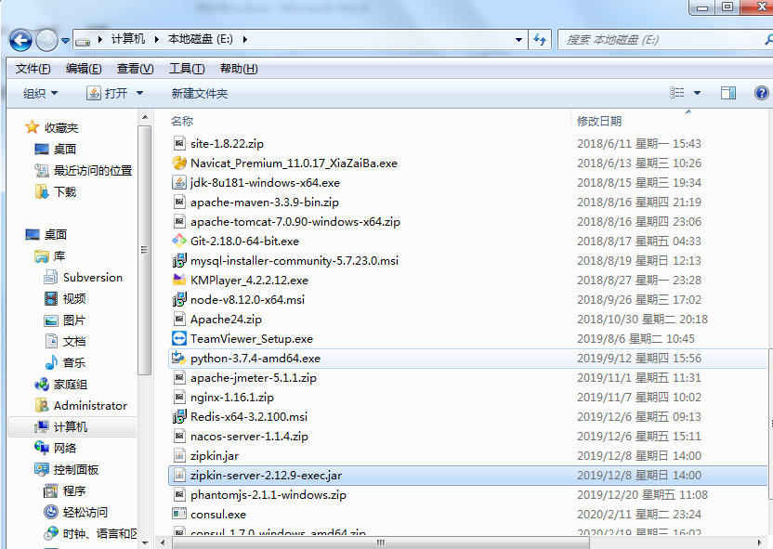

重命名为zipkin.jar即可。

下载后，运行下面这条命令启动zipkin.jar（因为zipkin.jar是由Spring Boot构建的fat jar，所以可以直接使用java -jar启动，并且可以通过--来修改启动配置）：

java -jar zipkin.jar --server.port=9920 --zipkin.storage.type=mysql --zipkin.storage.mysql.db=platform_cloud_base --zipkin.storage.mysql.username=root --zipkin.storage.mysql.password=123456 --zipkin.storage.mysql.host=localhost --zipkin.storage.mysql.port=3306 --zipkin.collector.rabbitmq.addresses=localhost:5672 --zipkin.collector.rabbitmq.username=platform --zipkin.collector.rabbitmq.password=123456a_

zipkin启动后，接着逐一启动微服务，可以通过IDEA Service（Run Dashboard）来启动

所有微服务启动后，可以通过Nacos控制台：<http://localhost:9901/nacos>的服务列表观察微服务注册情况：

使用浏览器访问：http://localhost:9904观察微服务状态（登录用户名platform，密码123456a_）：

接着我们开始导入前端项目。

## 三、导入前端

打开WebStorm或者IDEA，点击Open：选择platform-cloud-manage项目文件夹

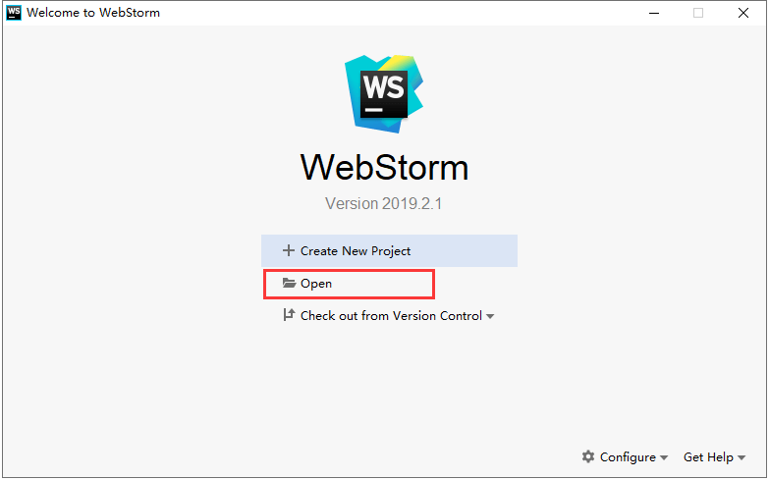

然后点击Terminal，在里面输入

npm install --registry=https://registry.npm.taobao.org

安装依赖。

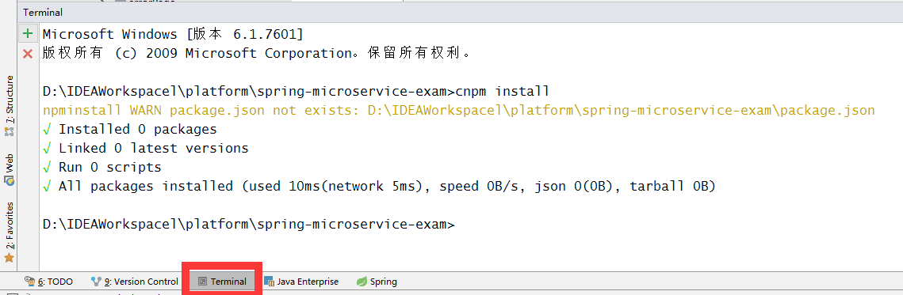

安装完依赖后，执行 npm run dev